 | 法務部行政執行署花蓮分署新聞稿  發稿日期：114年10月31日  發稿機關：法務部行政執行署花蓮分署  聯 絡 人：行政執行官邱俊諭  連絡電話：03-834-8516

黃男攜帶豬肉製品入境遭罰20萬元
花蓮分署鐵腕查封土地 呼籲嚴守防疫規定
近期非洲豬瘟疫情嚴峻，法務部行政執行署花蓮分署（下稱花蓮分署）持續強力執行非洲豬瘟裁罰案件。一位臺東黃姓民眾於113年10月間自柬埔寨返台時，被查獲攜帶一袋豬肉製品入境，因未依規定申報檢疫，遭重罰新臺幣（下同）20萬元，案經移送強制執行，花蓮分署日前已將黃男名下土地查封，若黃男遲不履行，將依法進行拍賣，以展現執法決心。
花蓮分署表示，這名年約20多歲黃姓男子於113年10月間，自柬埔寨搭機返台，被查獲攜帶一袋0.44公斤豬肉製品，因黃男係自列管為非洲豬瘟疫區之國家即柬埔寨入境，所攜帶之豬肉製品有高度傳染風險，卻未依規定申報檢疫，經農業部動植物防疫檢疫署桃園分署（下稱移送機關）依動物傳染病防治條例第34條、第45條之1等規定裁處20萬元罰鍰，並當場銷毀豬肉製品。黃男收到罰單後申請分40期、每期5,000元繳納，但只繳了7期，移送機關於114年7月底移送強制執行，花蓮分署受理後，旋即展開執行程序，經催繳、扣押存款後僅徵起934元，爰於本月初查封其名下臺東縣金峰鄉之土地，若黃男遲不處理，將依法拍賣該土地，並不排除對其採取限制出境、拘提等強制措施。
因應疫情升溫，主管機關近期已採取多項防控措施，包含全國豬隻禁運禁宰、全面禁止廚餘養豬、加強邊境管制等，違反者均有相應之罰則，呼籲國人務必遵守防疫規定，花蓮分署對於違規未繳納裁罰者，必將採取強力執行措施，守護食品安全。
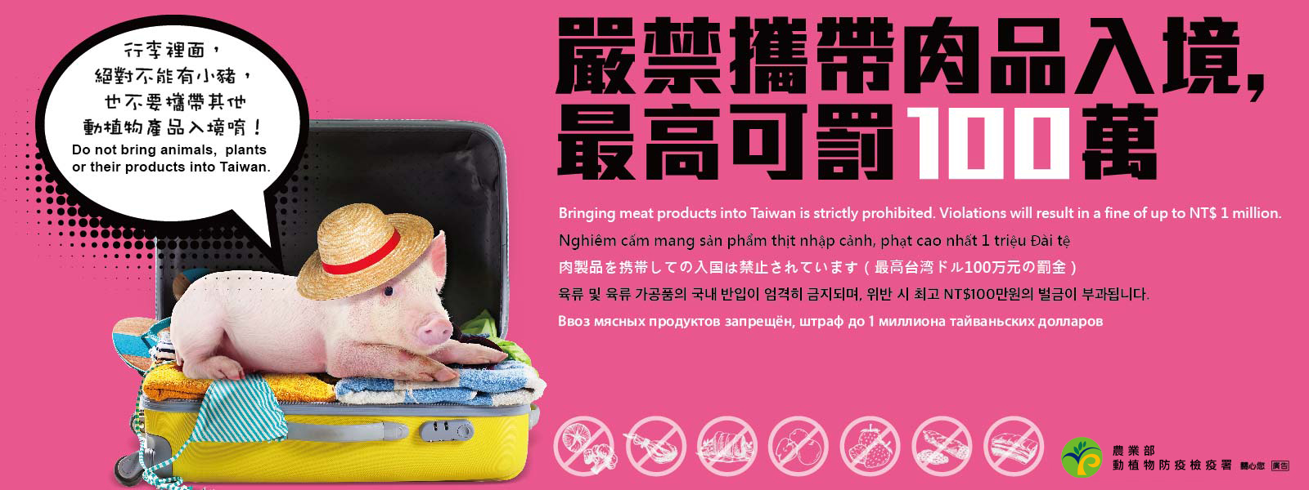
（違規攜帶肉品入境，最高可罰100萬）
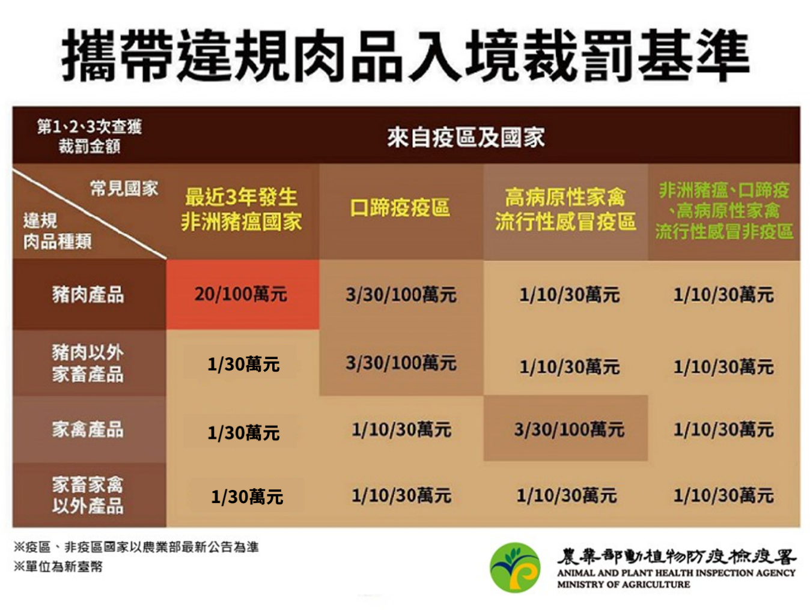
（攜帶違規肉品入境裁罰基準）

